Dieses Deckblatt kann individuell gestaltet werden. Es muss aber zumindest die folgenden Angaben enthalten.

Titel der GFS

Name Ersteller
Klasse bzw. Kurs

Fach
Betreuende Lehrkraft

Abgabedatum
Schuljahr
Gewerbliche Schule Waiblingen
Inhaltsverzeichnis
1 Beschreibung dieses Dokuments 3
1.1 Aussehen am Bildschirm 3
1.2 Anpassen 3
1.2.1 Deckblatt und Kopfzeile 3
1.2.2 Inhaltsverzeichnis 3
1.2.3 Seitennummerierung ändern 4
1.2.4 Eigene neue Kapitel erstellen 4
1.2.4.1 Formatieren von Kapitelüberschriften und Inhaltsverzeichnis 5
1.2.4.2 Kapitelnummerierung 5
1.2.4.3 Inhaltsverzeichnis 5
1.2.5 Fußnoten 5
1.2.6 Abbildungen 5
2 Tipps 6

Beschreibung dieses Dokuments
Dieses Dokument ist eine Vorlage für schriftliche GFS-Ausarbeitungen. Sie sollte verwendet werden, wenn mit Microsoft Word gearbeitet wird. Nachfolgend wird kurz umrissen, wie sie für die eigene Ausarbeitung angepasst wird. Eine Einführung in die komplexe Thematik der Textverarbeitung und -formatierung kann und soll hier aber nicht gegeben werden.

Aussehen am Bildschirm
Wenn dieses Dokument geöffnet wird, müssten nichtdruckbare Zeichen angezeigt werden: Zwischen den Worten erscheinen kleine „Multiplikationspunkte“, die Leer-schritte anzeigen (Leerschritt = die Leertaste wurde für den Wortzwischenraum gedrückt). Tabulatoren erscheinen als Pfeile (z. B. für den Abstand zwischen Kapitelnummer und Überschrifttext). Absätze werden durch Absatzmarken („Pi-Symbol“) abgeschlossen. Falls diese nichtdruckbaren Zeichen nicht gezeigt werden, sollte z. B. in Word 2010 im Menü „Datei“ → „Optionen“ → „Anzeige“ die Option „alle Formatierungszeichen anzeigen“ gewählt werden.
Die Seitenzahlen sind grau hinterlegt, weil sie automatisch als Feldbefehle erzeugt werden (als PDF und im Ausdruck auf Papier sind sie trotzdem auf weißem Hintergrund). So erkennt man, dass die Seitenzahlen nicht von Hand verändert werden müssen. Falls die Seitenzahlen nicht grau hinterlegt sind, sollte in Word 2010 im Menü „Datei“ → „Optionen“ → „Erweitert“ die Option „Feldschattierung: Immer“ gesetzt werden.

Anpassen
Diese Vorlage lässt sich leicht anpassen. Man muss nur die folgenden Hinweise umsetzen. Und beachten, dass vor umfangreichen oder tiefgreifenden Formatierungsarbeiten zuerst eine Sicherungsdatei der schriftlichen Ausarbeitung erstellt werden sollte, auf die man bei Problemen zurückgreifen kann.

Deckblatt und Kopfzeile
Zuerst sollten auf dem Deckblatt die erforderlichen Angaben (Name, Klasse etc.) eingetragen werden und das Dokument dann sofort unter einem neuen Namen gespeichert werden (z. B. GFS-Mathe-v1 für Version 1). In der Kopfzeile der zweiten(!) Seite sollte dann links der Titel der Arbeit eingetragen werden. Achtung: Tabulatoren in der Kopfzeile nicht ändern oder entfernen, damit die Seitenzahl rechtsbündig bleibt!

Inhaltsverzeichnis
Das Inhaltsverzeichnis erscheint am Bildschirm grau hinterlegt (als PDF und auf Papier gedruckt ist der Inhaltsverzeichnishintergrund trotzdem weiß), weil es automatische Felder sind. Das Inhaltsverzeichnis sollte zum Aktualisieren nie „händisch“ verändert werden!
Zum Aktualisieren wird in das Inhaltsverzeichnis vielmehr ein Rechtsklick ausgeführt und dann der Befehl „Felder aktualisieren“ → „gesamtes Verzeichnis aktualisieren“ gewählt: Neue Kapitel werden aufgenommen, Seitenzahlen und geänderte Kapitel-nummern werden aktualisiert. Das sollte man nach den ersten Änderungen zu Beginn der eigenen GFS-Ausarbeitung einfach einmal prüfen.

Seitennummerierung ändern
Diese Vorlage beginnt mit dem Deckblatt als Seitennummer 1. Seitenzahlen werden erst ab der zweiten Seite gezeigt. Komplexere Seitennummerierungen, z. B. Neubeginn der Zählung mitten im Dokument mit 1 oder einem beliebigen anderen Wert, Beginn der Zählung von Anfang an mit einem Wert ungleich 1, verschiedene Formate von Seitennummern (arabische/ römische Ziffern) usw. lassen sich einrichten: Folgen Sie für Word 2010 einfach der Anleitung auf https://support.office.com/de-de/article/Hinzuf%C3%BCgen-von-Seitenzahlen-zu-einem-Word-2010-Dokument-fc409c12-0149-47fc-b838-ca103e13fc45.

Eigene neue Kapitel erstellen
Zum Erstellen der eigenen GFS-Ausarbeitung wird am besten die erste Kapitelüberschrift („Dieses Dokument“ auf Seite 3) abgeändert in die erste Kapitelüberschrift der eigenen Ausarbeitung. Anschließend wird der nachfolgende Text der Vorlage komplett gelöscht.
Wenn dann die eigene Ausarbeitung geschrieben wird, muss einfach jeder Absatz, der nicht Überschrift ist, in der Vorlagenauswahl (siehe Error: Reference source not found) mit der Formatvorlage „Standard“ formatiert werden.
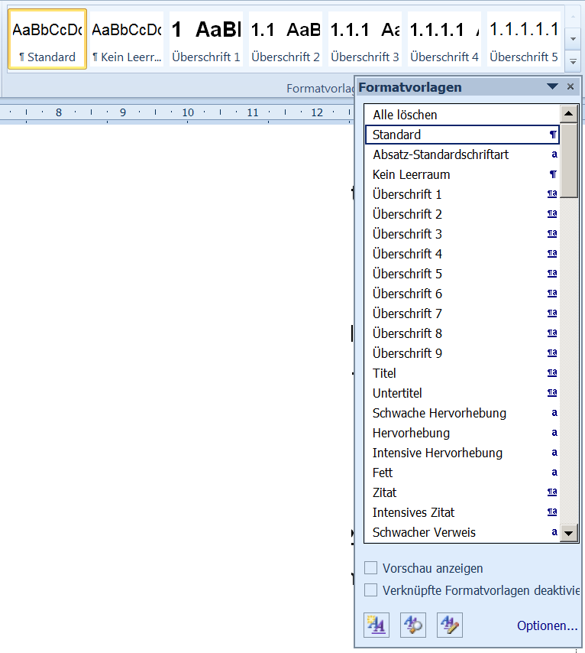
Abbildung 1: Formatvorlagenauswahl
Kapitelüberschriften werden dagegen je nach Kapitelebene als Überschrift 1, 2 etc. formatiert. Es ist sehr wichtig, dass Kapitel mit einer Überschriftvorlage formatiert werden, denn nur dann erscheint diese Kapitelüberschrift beim Aktualisieren auch im Inhaltsverzeichnis.

Formatieren von Kapitelüberschriften und Inhaltsverzeichnis
Damit das Inhaltsverzeichnis überhaupt automatisch erstellt und angepasst werden kann, müssen alle Kapitelüberschriften als Formatvorlagen zugewiesen werden. Diese Arbeit wurde in der vorliegenden Vorlage schon erledigt, wer aber eine neue Vorlage erstellen will, erhält im Folgenden einen kleinen Einblick.

Kapitelnummerierung
Diese Vorlage ist formatiert bis zur fünften Gliederungsebene (dieses Kapitel mit der Überschrift „1.2.4.2 Kapitelnummerierung“ befindet sich in der vierten Gliederungsebene, weil das Kapitel vier Gliederungszahlen aufweist). Genaueres erklärt Holger Matthes im Internet unter seiner Hilfeseite http://www.holgermatthes.de/diplom-reader/word/ueberschriften-gliederungsnummer.php.

Inhaltsverzeichnis
Mit dem Menübefehl „Verweise“ → „Inhaltsverzeichnis“ → „Inhaltsverzeichnis einfügen…“ lässt sich schnell ein Inhaltsverzeichnis einfügen. Diese Vorlage enthält schon ein Inhaltsverzeichnis, das nicht gelöscht werden sollte. Es lässt sich, wie oben beschrieben, einfach mit einem Rechtsklick aktualisieren.

Fußnoten
In Winword ab Version 2010 werden Fußnoten erzeugt über die Befehlsfolge „Verweise“ → „Fußnote einfügen“. Fußnoten werden von Word fortlaufend nummeriert.

Abbildungen
Abbildungen erfordern einen Untertitel und eine Nummerierung. Nummern werden mit der Befehlsfolge „Verweise“ → „Beschriftung einfügen“ erzeugt.
Auf Abbildungen muss aus dem Text heraus verwiesen werden. Der Weg ist: „Verweise“ → „Querverweis“ → „Verweistyp = Abbildung“ → „Verweisen auf = Kategorie und Nummer“.
Am Ende der Ausarbeitung kann ein Abbildungsverzeichnis alle Abbildungen inkl. Seitenzahlen auflisten: „Verweise“ → „Abbildungsverzeichnis einfügen“.

Quellenverzeichnis
Für Quelleneinträge im Quellenverzeichnis wurde die Absatz-Formatvorlage „Quelleneintrag“ vorbereitet. Diese Formatvorlage ist linksbündig, die automatische Silbentrennung ist deaktiviert. So wird verhindert, dass lange Internetlinks mit einem verfälschenden Trennstrich am Zeilenende getrennt werden.

Tipps
Bilder:
Speichern Sie Bilder zuerst lokal auf der Festplatte (Rechtsklick auf das Internet-Bild und dann „Speichern unter...“ wählen). Sonst muss jedesmal beim Drucken eine Internetverbindung bestehen, damit das Bild auch gedruckt wird. Außerdem verschwinden überraschenderweise manche Internetseiten samt Inhalt ohne Vorankündigung.
Backup:
Speichern Sie das Dokument beim Bearbeiten regelmäßig und von Zeit zu Zeit unter einem neuen Namen (z. B. GFS-Mathe-v2 für Version 2). Dann können Sie notfalls zu einer früheren Version zurückkehren, wenn die aktuelle Version einmal „total zerschossen“ sein sollte.
Einheitlichkeit:
Arbeiten Sie sparsam mit Formatierungen wie Fettdruck und Unterstreichung. Sonst wirkt die Ausarbeitung wie ein Flickenteppich.
WICHTIG: Damit Ihr mühsam formatiertes Dokument nicht durch importierte Formatierungen aus anderen Textverarbeitungsprogrammen oder aus dem Internet gestört wird, sollten Sie Texte aus anderen Quellen immer als unformatierten Text einfügen. In Winword verwenden Sie hierzu die Befehlsfolge „Start“ → „Einfügen“ → „Nur den Text übernehmen“ (vgl. Error: Reference source not found Klemmbrettsymbol mit dem fetten A).
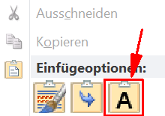
Abbildung 2: Einfügen als unformatierter Test

Quellenverzeichnis
Autornachname, Autorvorname (2011): Titel des Werks. https://www.internetseite.de/unterseite1/unterseite2/unterunterunterunterseiteseiteseiteseiteseite3.html (abgerufen: 12.12.2018)

Dies ist eine Beispiel-Fußnote.

